PROJETO CRUD(CREATE, UPDATE e DELETE)

Vimos como podemos criar uma conta e fazer login. Agora vamos criar um projeto simples de como a gente coloca link no site, tipo linktree.
Primeiro temos que criar um model para esse crud. Da mesma forma, iremos criar funções para criar, limpar e validar.
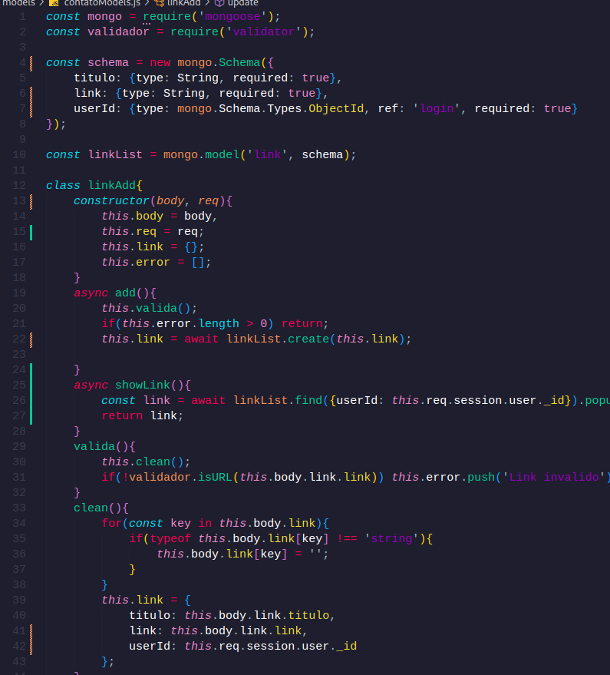
Aqui nos deparamos com algo novo na coluna userId, ela vai ser para que nós possamos referenciar o link com aquela conta/pessoa. Usamos o ‘ref’ para referenciar o model login e mongo.Schema.types.ObjectId serve para que ele seja preenchido com o id e precisa ser requirido

Em controls, a gente não salva nada em sessão

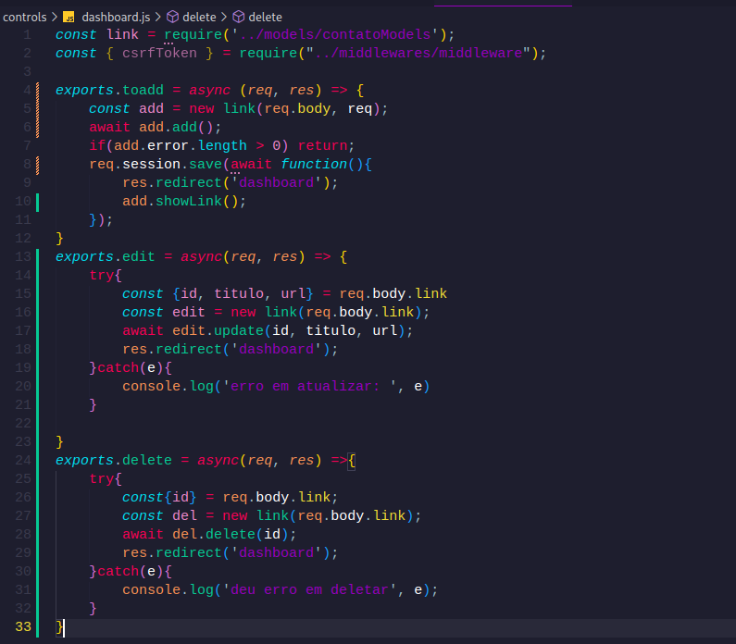

Como fizemos para aparecer os links ? Atribuimos mais uma variavel local para o .EJS
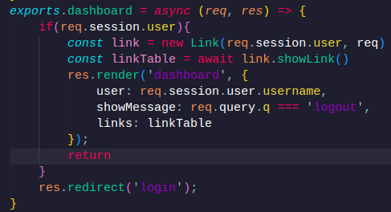

Na função showLink(), iremos usar .find({userID: req.body.link._id}) # id do usuário.
const link = await linkList.find({userId: this.req.session.user._id}).populate('userId');

Toda vez que atribuimos um link novo, é salvo o id do usuário, o .populate() é como um “JOIN” no SQL, ele junta duas tabelas. Então, tendo as duas no return, o .EJS vai fazer o resto
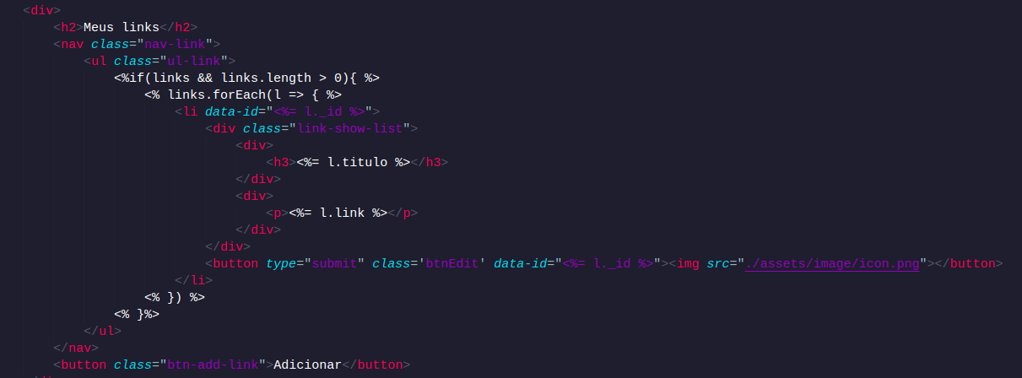

Como ele retorna um objeto, então atribuimos acessando a propriedade .

! DICA: em html, Os atributos globais data-* formam uma classe de atributos conhecida como custom data attributes, a qual permite que informações proprietárias sejam trocadas via script entre o HTML e sua representação DOM . Por isso que usaremos para a logica do CRUD

Lembrando que para criar, atualizar e deletar estaremos criando rotas
router.post('/added', dashboardPage.toadd);
router.post('/edit', dashboardPage.edit);
router.post('/delete', dashboardPage.delete);

agora não tem segredo na parte de atualizar e deletar
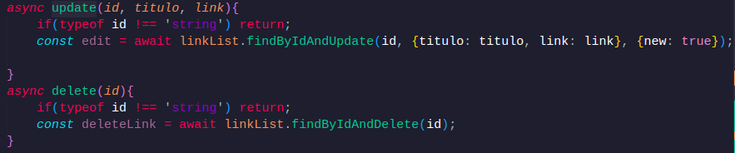
usamos o “new: true” para retornar com o valor atualizado

e no delete é só isso e pronto

Na parte do front-end
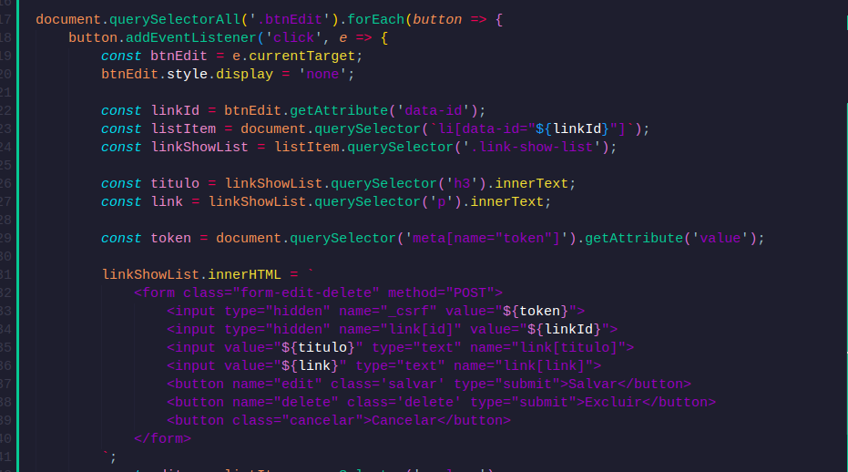
Como vai existir diversos botões com a mesma classe, iremos usar o botão de editar só com aquele id do data-id que também tá atribuido no li

Na continuação do código, usamos essa lógica:
